Catégorie B Bâtiments: Rénovations

Prix Solaire Suisse 2018
Le projet pilote de maison rurale à Ecuvillens/FR, datant de 1859, utilise des modules de couleur terre cuite développés spécifiquement par le CSEM de Neuchâtel et Issol Suisse pour des sites protégés au niveau du patrimoine culturel. L’installation PV de 27,2 kWc et 262 m2 sur le toit du bâtiment génère, avec une efficacité réduite, 16’500 kWh/a ou environ 26% de la consomma- tion énergétique de 62’500 kWh/a. En démontrant que la transition énergétique ne se fait pas au détriment de la qualité architecturale, ce projet fait dès lors tomber les ultimes barrières au déploiement généralisé du photovoltaïque.

Maison rurale Galley, 1730 Ecuvillens/FR

Il aurait été impossible pour le propriétaire de la ferme d’Ecuvillens - datant de 1859 - de produire lui-même son électricité – les données strictes du service des biens cul- turels du canton de Fribourg interdisant la pose de panneaux anthracites dans le vil-
Für den Besitzer des Bauernhofes von Ecu- villens - erbaut im Jahr 1859 - wäre es kaum möglich gewesen, seinen eigenen Strom zu produzieren, denn die strengen Denkmal- schutzauflagen des Kantons Freiburg ver- bieten den Einbau von terracotta-farbenen
Données techniques

Besoin en énergie avant rénovation [100% | 100%] SRE: 250 m2 kWh/m2a % kWh/a Chauffage/Eau chaude: 220 88 55’000
Electricité: 30 12 7’500
Total besoins énerg.: 250 100 62’500
Alimentation énergetique

lage d’Ecuvillens. C’est grâce aux travaux
Solarmodulen im Dorf Ecuvillens. Dank der
Autoprod.: m2
kWp kWh/m2a % kWh/a

poursuivis à partir de 2014 par le CSEM à Neuchâtel avec la coopération d’Issol Su- isse un système solaire a pu être réalisé.
Bien intégrée au toit, l’installation PV de 27,2 kW alimente le bâtiment en électrici- té et couvre à peu près 26% des besoins. La couleur terre cuite des panneaux réduit leur efficacité d’environ 39%* ou 10’800 kWh/a, faisant plafonner leur production à 16’500 kWh/a. La ferme consomme 2’500 l de mazout, soit quelque 27’500 kWh/a d’énergie fossile. Elle émet environ 7,5 t/a de CO2. Une isolation de meilleure qualité permettrait de limiter considérablement la consommation très élevée d’énergie et les 7,5 t de CO2.
En remplaçant l’usage de tuiles tradition- nelles, les panneaux PV servent de protec- tion, assurent la production d’énergie renou- velable et contribuent enfin à la préservation du patrimoine local. Pour cette innovation esthétique la maison rurale Galley reçoit le Prix Solaire Suisse 2018.
seit 2014 geleisteten Forschungsarbeit des CSEM in Neuchâtel in Zusammenarbeit mit Issol Schweiz konnte dennoch eine Solaran- lage realisiert werden.
Der Bauernhof konsumiert 2’500 l Heiz- öl oder rund 27’500 kWh/a fossile Energie und emittiert ca. 7.5 t CO2 pro Jahr. Für die Stromversorgung wurde eine 27.2 kW starke Solaranlage optimal in die Dachfläche inte- griert. Sie versorgt etwa 26% des Gesamt- energiebedarfs. Die rotbraune Farbe vermin- dert die Leistung um ca. 39%* oder rund 10’800 kWh/a auf rund 16’500 kWh/a. Vom Gesamtenergiebedarf deckt die Solaranlage etwa 39% ab. Mit einer besseren Dämmung könnte der sehr hohe Energieverbrauch mas- siv reduziert werden. (vgl. S. 50 Ziff. 8 ff)
Nach dem Ersatz der traditionellen Dach- ziegel dienen die neuen Solarmodule als Witterungsschutz, produzieren erneuerbare Energie und tragen schliesslich zum Erhalt der lokalen Baukultur bei. Für diese ästheti- sche Innovation erhält das Bauernhaus Gal- ley den Schweizer Solarpreis 2018.
PV toit: 262 27.2 63.0 26 16’500
Alimentation électrique: 30 18’500
2.5 t de mazout 44 27’500
Total besoins énerg.: 100 62’500
Bilan énergétique (énergie finale) % kWh/a

Total besoins énergétique: | 100 | 62’500
Autoprod. énergétique: | 26 | 16’500
Apport d’énergie***: | 74 | 46’000
Confirmé par Groupe E, le 06.07.2018 F. Clerc, Tél. 026 352 51 31
* OFEN données de référence: Prix Solaire 2017, p. 84
** Suposition pour bâtiments non isolé
*** 2.5 t de mazout ≈ 7.5 t d’émission de CO2
Personnes impliquées

Maître d’ouvrage et adresse du bâtiment
Alexandre Galley, Route du village 50, 1730 Ecuvillens Tél. 026 411 13 06, petit.galley@bluewin.ch
Pilotage scientifique et technique
CSEM SA, Jacquet-Droz 1, 2000 Neuchâtel
Tél. 032 720 51 11, info@csem.ch
Photovoltaïque
Issol Suisse SA, Rue Jacquet Droz 1, 2002 Neuchâtel Tél. 032 580 02 44, pvglazing@issol.ch
Installateur
Solstis SA, Rue de Sébeillon 9b, 1004 Lausanne Tél. 021 620 03 50, www.solstis.ch
Architecte
Lutz architectes, Rue Jean-Prouvé 14, 1762 Givisiez Tél. 026 469 74 00, office@lutz-architectes.ch
Coordination chantier
Diego Fischer, Louis Favre 5, 2000 Neuchâtel Tél. 077 466 86 26, info@diegofischer.ch
Sponsors Bundesamt f. Energie Etat de Fribourg Üserhuus AG
Solstis SA

82 | Schweizer Solarpreis 2018 | Prix Solaire Suisse 2018

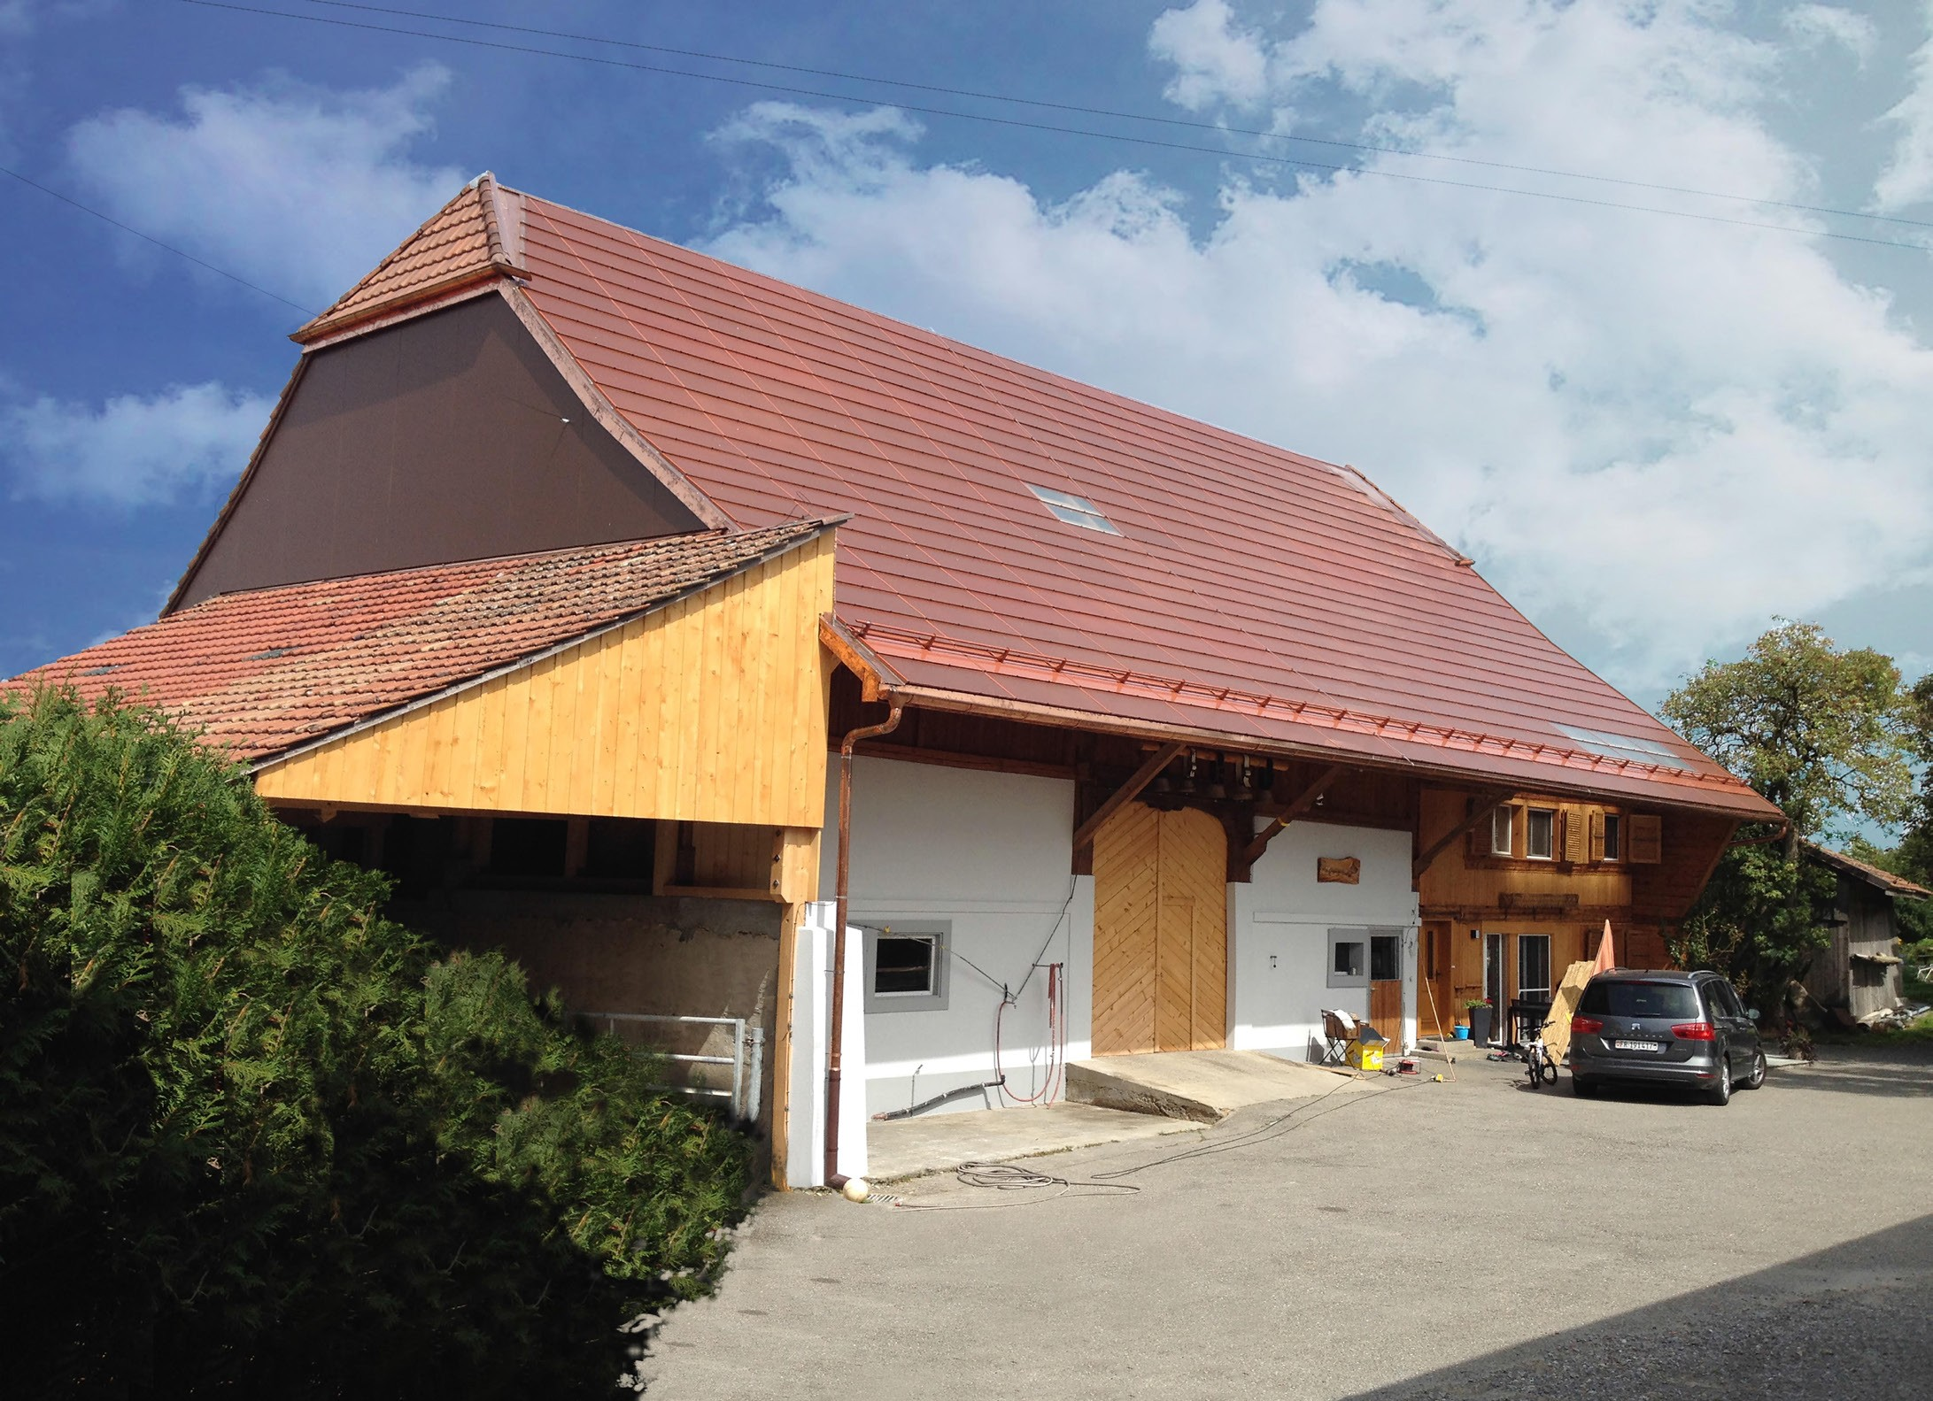
1

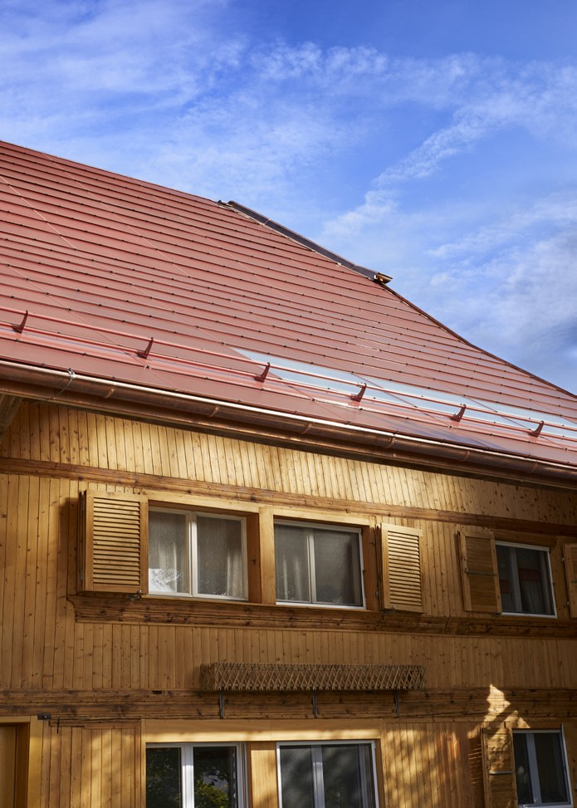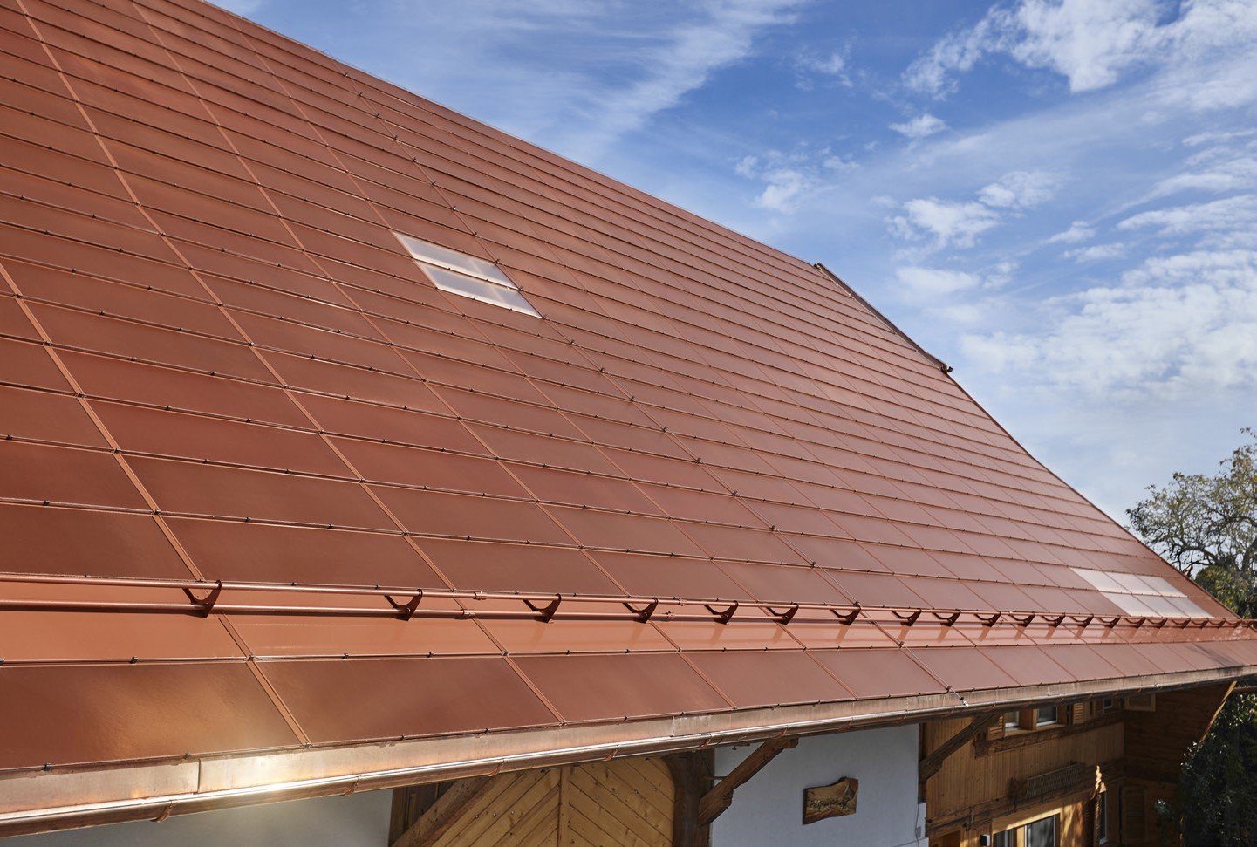
2 3

- La maison rurale Galley avec les deux tiers de la maison pour la plage de fonctionnement agricul- turel en avant et un tiers habité derrière.
- La parte habitée consomme 31’000 kWh/a. En plus, la plage de fonctionnement agriculturel a besoins de 5’200 kWh/a d’éléctricité.
- L' installation PV de 27,2 kWc avec des modules de couleur terre cuite développés spécifique- ment pour des sites protégés. Cette installation produit avec une éfficacité réduite env. 16’500 kWh/a correspondant à une alimentation énergetique d‘environ 26%.

Schweizer Solarpreis 2018 | Prix Solaire Suisse 2018 | 83

